Elektroniikkakerho

Elektroniikkakerho kokoontuu Fablabilla maanantaisin klo 1615-1800
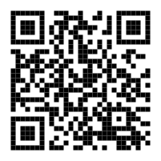
Elektroniikkakerhon wiki, jota kuka tahansa voi muokata. Täältä löytyy ohjeita projekteihin ja tilauslista.

https://github.com/Elektroniikkakerho/Docs/wiki

Kuningasjuottaja: Janne Mustaniemi kuningasjuottaja@sik.fi

Juottaja: Petri Lukkarinen
juottaja@sik.fi

